2eme année pharmacie année universitaire 2019/2020

**TD Génétique : série4 génétique humaine.**

**Solution**

**Exercice 1**

Un homme est du groupe sanguin AB et son épouse est du groupe A. Le père de l'épouse était du groupe O. Quels groupes sanguins différents pourrons-nous retrouver chez leurs enfants ?

***Solution1 :***

*Expliquer le poly-allélisme du système ABO dans la population et ses implications.*

*Expliquer la déduction du groupe de l’épouse.*

*Le croisement est donc*

*AB x AO*

*Leurs enfants pourraient être :*

*Du groupe A : AA, AO,*

*Du groupe AB : AB,*

*Du froupe B : BO*

**Exercice 2**

Le type sanguin a dans le passé été utilisé comme preuve de paternité. Pour les combinaisons de mères et enfants suivantes dites quels groupes sanguins des pères potentiels seraient exonérés.

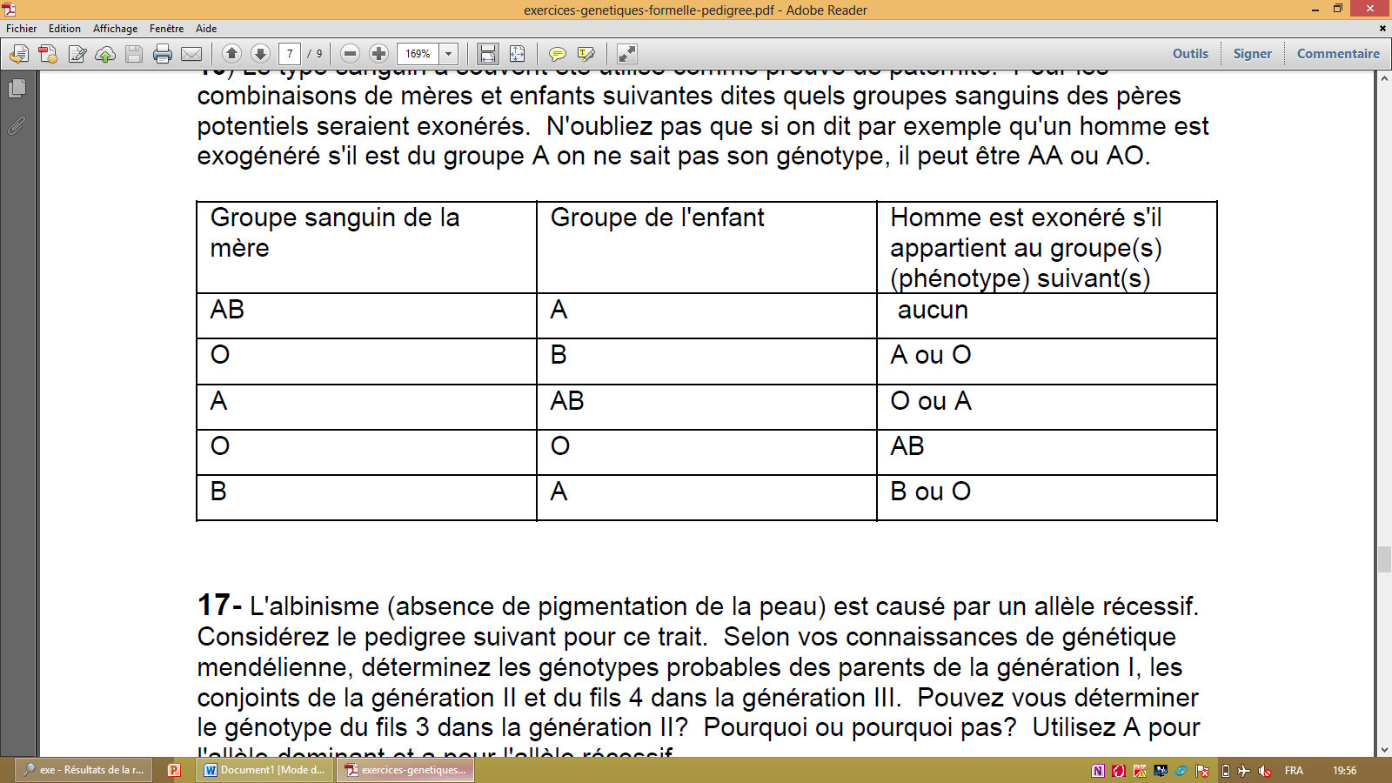

***Solution 2 :***

a)



b) Dans un cas de paternité disputé où l'enfant est du groupe O et la mère est du groupe A.

*Si l’enfant est du type O, il a dû recevoir un allèle O de chaque parent. Donc le groupe sanguin AB exclurait un homme comme étant le père de cet enfant. Les hommes de tous les autres groupes sanguins pourraient avoir un fils du groupe O. Exemple : Un homme du groupe A pourrait être AA ou Ao, génotype qu’on ne peut déduire de son groupe sanguin.*

**Exercice N°3**

Un homme (a) soufrant d'une maladie, se marie avec une femme normale. Toutes les filles sont malades, les garçons sont normaux, les fils de l'homme (a) se marient a des femmes normales, alors tous leurs enfants sont normaux. Les filles de l'homme (a) se marient a des hommes normaux alors 50% de leurs enfants sont malades.

Expliquez ces faits.

***Solution N°3***

*Il s’agit d’une maladie dominante liée a X. l’homme transmet le caractère uniquement aux filles, car il ne peut transmet le chromosome X aux garçons. Les fils de l’homme (a) qui sont tous normaux, ne portent que l’allèle normal dominant qu’ils transmettent à toutes les filles qui sont par conséquent toutes normales.*

*Les filles de l’homme (a) sont hétérozygotes elles auront des filles et des garçons normaux, des garçons et filles malades, car le X portant l’allèle de la maladie est transmis aussi bien aux filles qu’aux garçons.*

*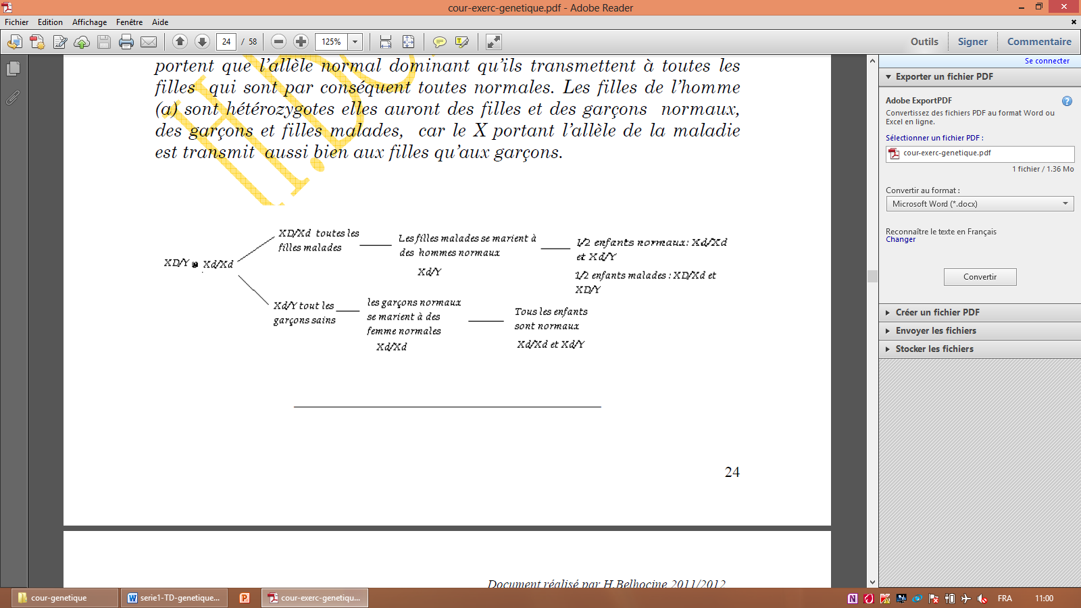Utiliser le système branché :*

**Exercice N°4**

Parmi les petits fils d'un homme hémophile, quel est le pourcentage de ceux qui seront hémophiles ? (En admettant que sa femme ainsi que les conjoints de ses enfants soient génotypiquement normaux).

***Solution N°4***

*Utiliser le système branché :*

**

*D’après le diagramme ci-dessus un garçon sur 4 serait malade parmi les petits fils, c'est-à-dire 25% des petits fils.*